## Newsletters

*Diseño y maquetación web*

*Sara Palma, 2014*

Recopilación de diversas Newsletters realizadas en Sercotel Hoteles para diversos de sus hoteles que conforman la cadena hotelera. Cada una de ellas responde a una promoción distinta dependiendo del momento y el cliente a la que van dirigidas.

Realización del diseño digital y posterior maquetación web para interactividad en el correo electrónico y navegador.

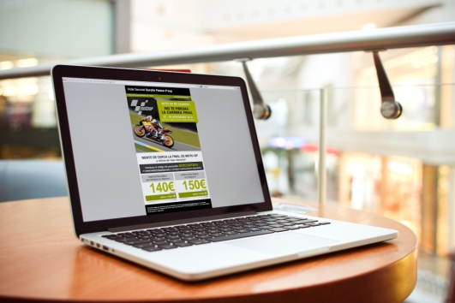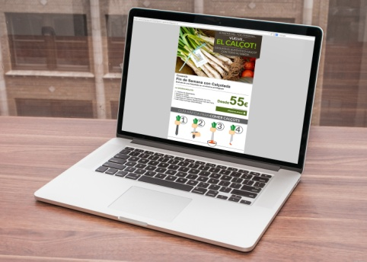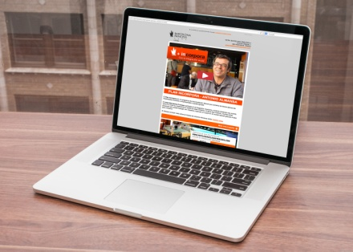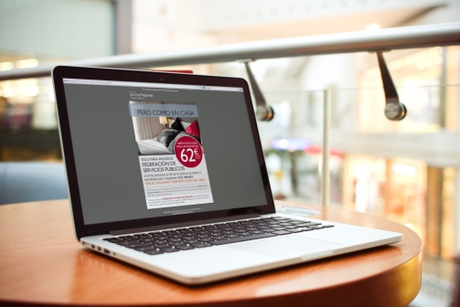

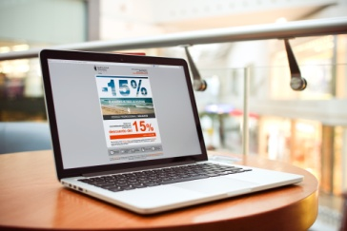 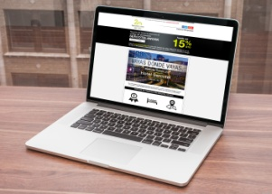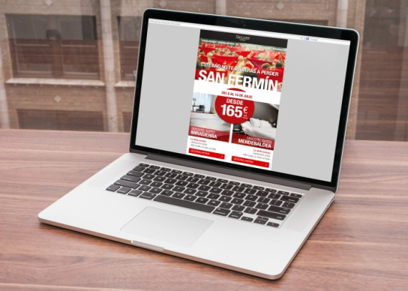

<https://www.behance.net/gallery/20324585/Newsletters-para-Sercotel>

<http://www.mailsender.es/Newsletters/2014/07-julio/Princess/barcelona-princess-es.html>

<http://www.mailsender.es/Newsletters/2014/06-juny/san-fermin/san-fermin.html>

<http://www.mailsender.es/Newsletters/2014/01-enero/villanegracia/villaengracia-calcot.html?partner=3>

<http://www.mailsender.es/newsEmpresas/2014/julio/16072014-4work.html>